KAW-Fassadenprofil 150 Sonder

Knauf Gips

Eigenschaften

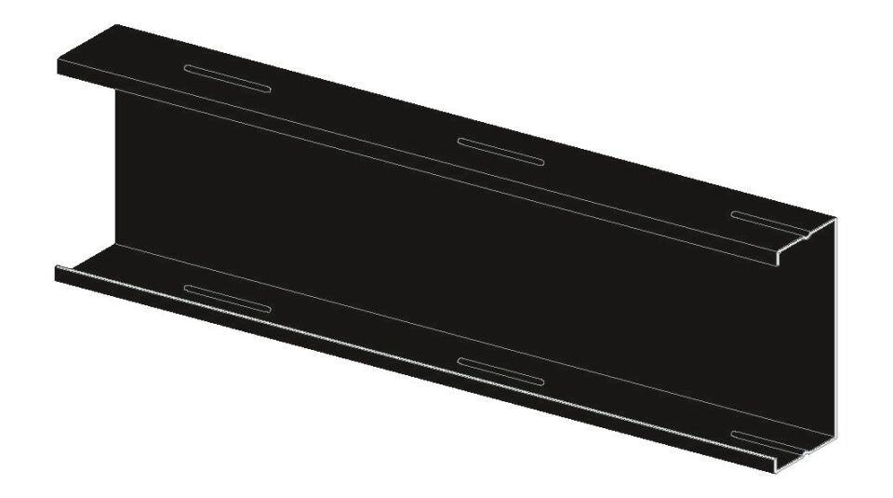

GTIN:

4003982408402

HAN:

00582035

Werkstoff

Hartschaum

Breite (mm)

150,00